# Módulo de autenticación

Esta aplicación esta pensada para que los usuarios se registren y se autentiquen al acceder a las funcionalidades de ella.

Para llevar el control de la autenticación en la aplicación, se utilizará un programa de código abierto llamado Keycloak.

## Configuración de Keycloak

Una vez arrancado Keycloak en el puerto correspondiente, acceder a la ventana de administración correspondiente.

### Crear un Realm

Primero de todo hay que crear un Realm.

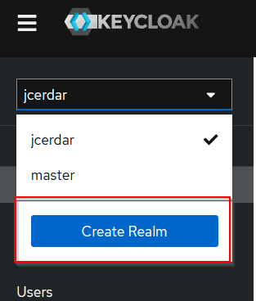

### Crear un cliente

Una vez creado el Realm, lo seleccionamos. Dentro de él, debemos crear un cliente:

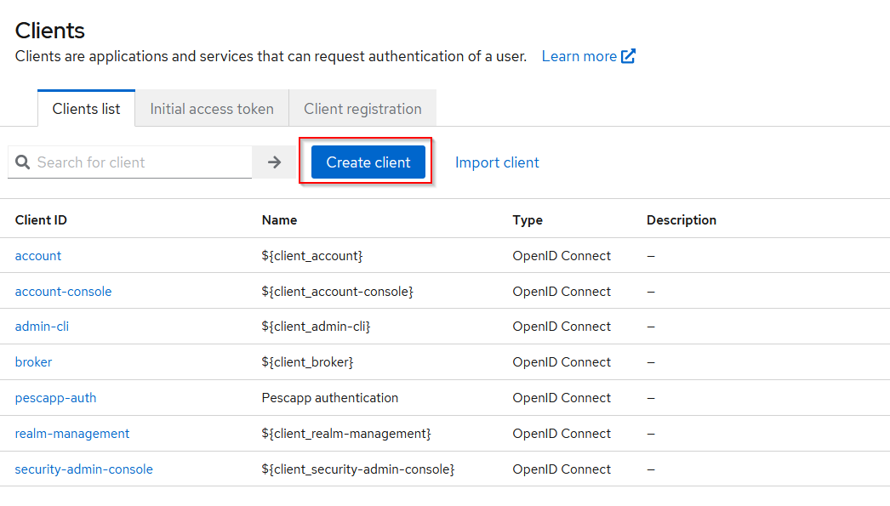

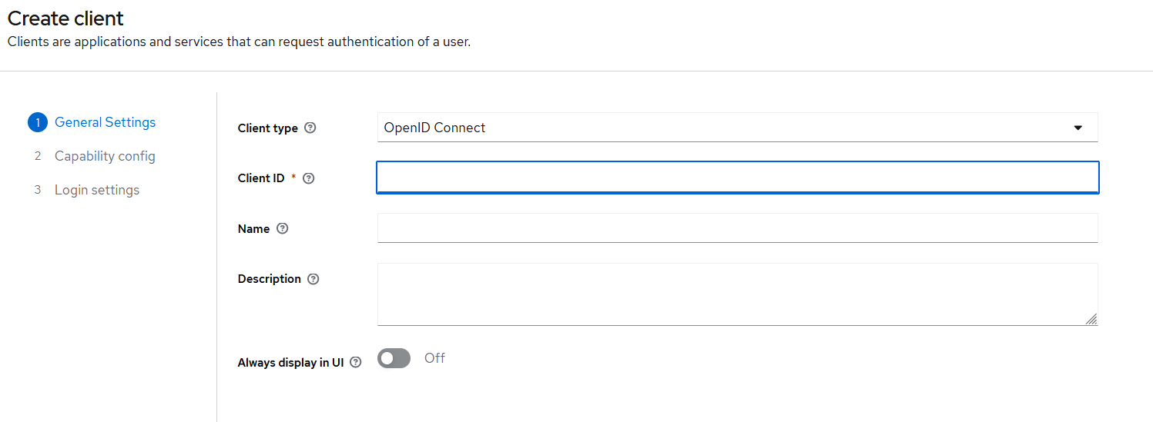

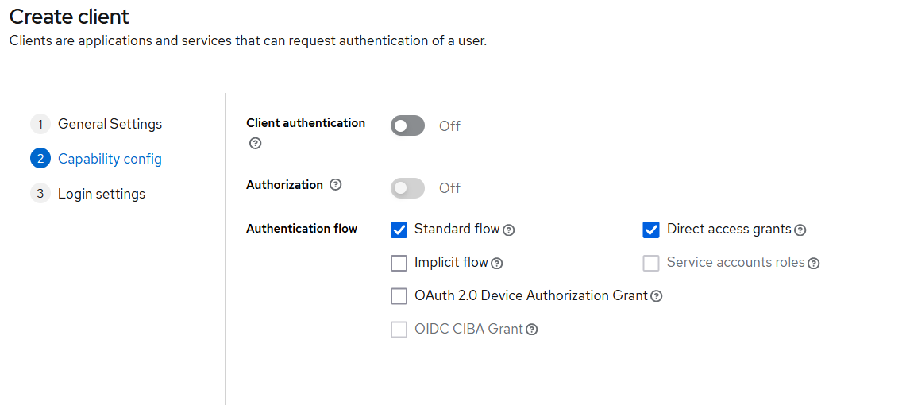

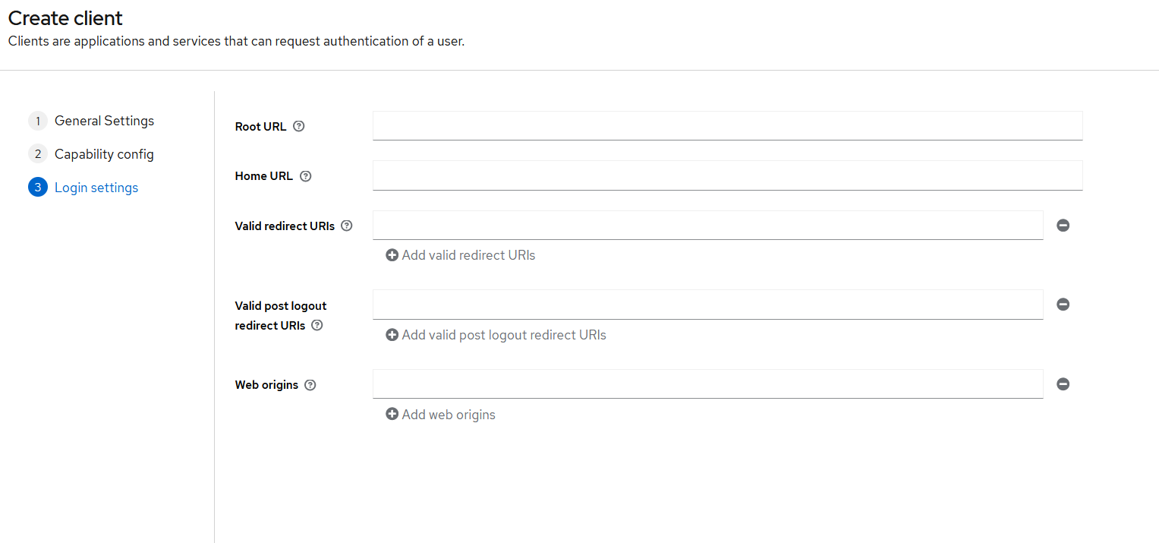

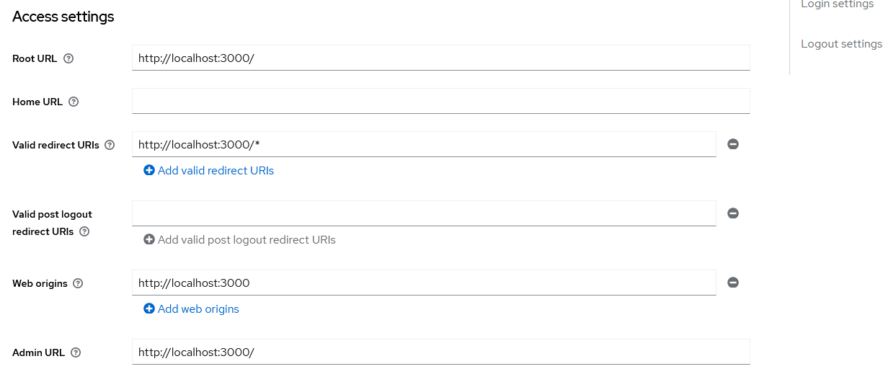

## Permitir registros

Para permitir que se registren usuarios nuevos, hay que activar la siguiente opción:

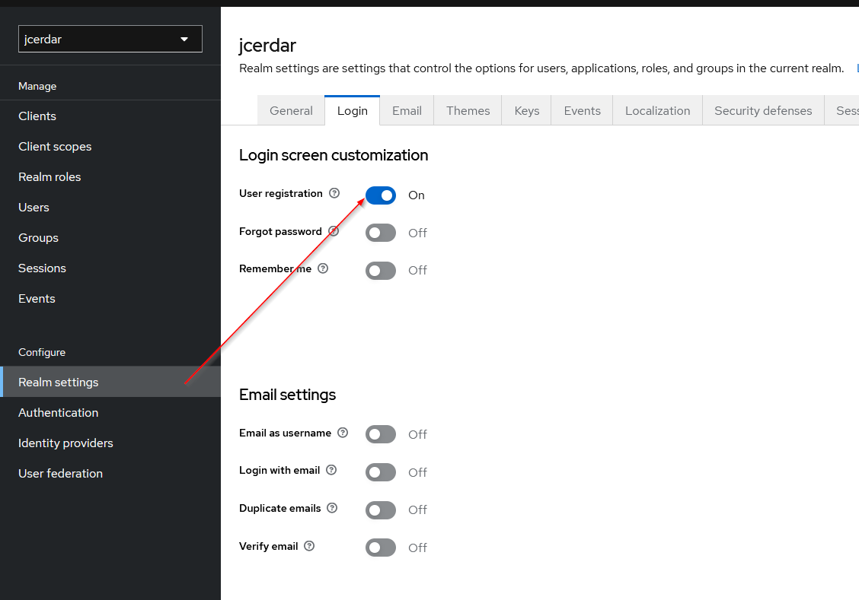

Si queremos que se envíe un mail de verificación, se tendrá que activar la opción ‘Verify email’ y configurar el Email en la pestaña ‘Email’:

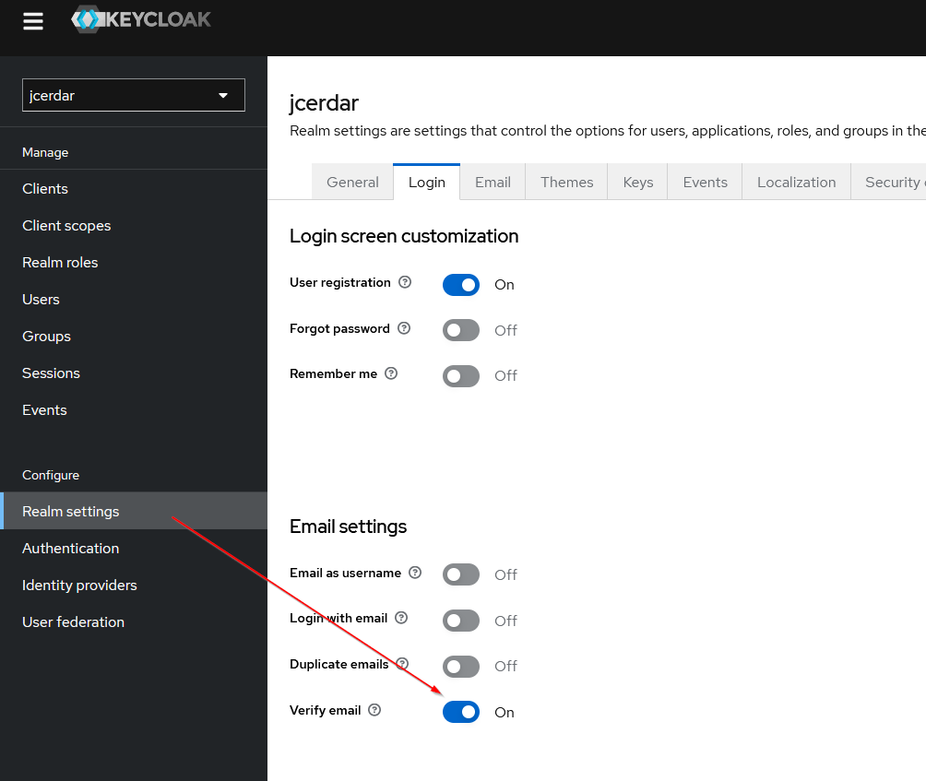

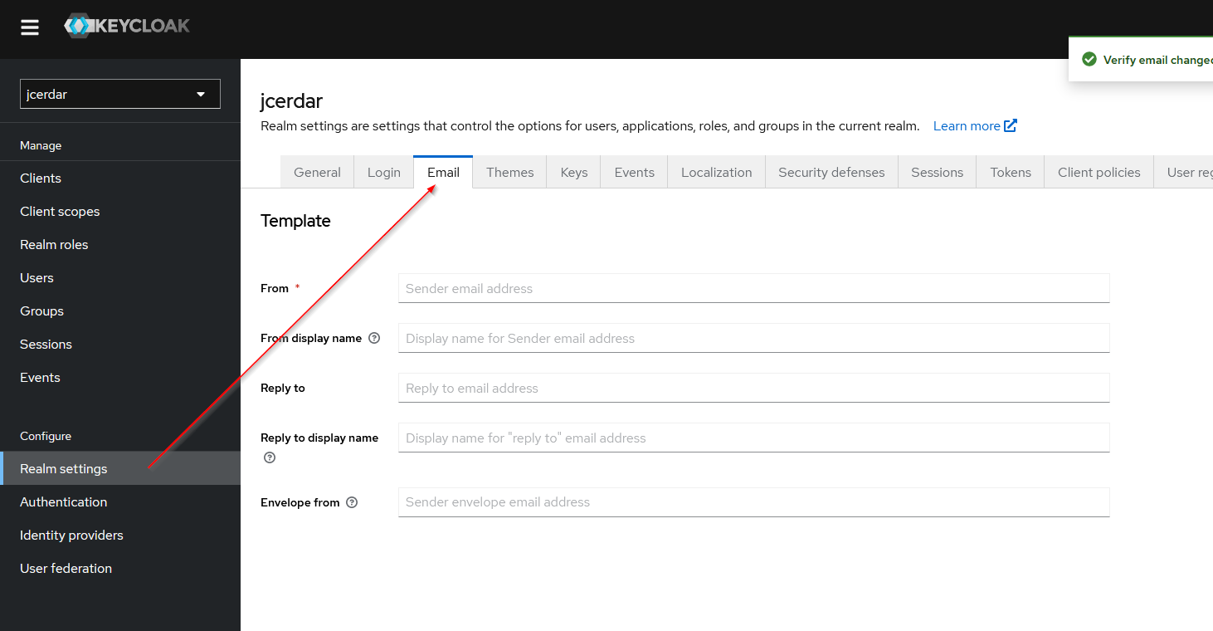

# Configurar aplicación

Una vez configurado Keycloak, se tiene que configurar la aplicación correspondiente.

En este caso, lo primero que hay que hacer es instalar los siguientes paquetes:

npm install keycloak-js

npm install @react-keycloak/web

Una vez instalados los paquetes correspondientes, crearemos el archivo de configuración ‘Keycloak.js’ dentro de la carpeta ‘src/’:

import Keycloak from "keycloak-js"**;**export const ***keycloak*** = new Keycloak({  
 url: "http://localhost:8080/"**,** realm: "jcerdar"**,** clientId: "pescapp-auth"  
})**;**

En este archivo se indicarán los parámetros de configuración de Keycloak.

Luego, en el componente principal, en nuestro caso ‘App.js’, añadiremos el Provider correspondiente:

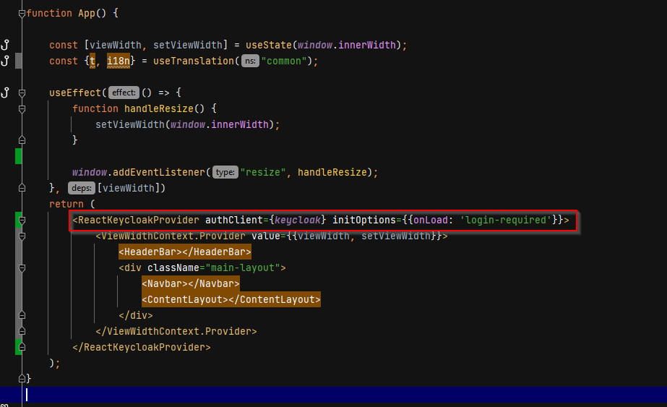

En este caso, se ha marcado como opción inicial que al cargar la aplicación ya se solicite la autenticación.